Вучымся пераказваць, або прыёмы падрыхтоўкі да напісання пераказу

Пераказ – традыцыйны від працы па развіцці звязнага маўлення. Ён дапамагае авалодаць маўленчай дзейнасцю на беларускай мове, садзейнічае выпрацоўцы ўменняў слухаць, чытаць, гаварыць і пісаць. У працэсе працы над тэкстам-арыгіналам вучні вучацца аналізаваць, сінтэзаваць, выдзяляць галоўнае, канцэнтраваць увагу на адных з’явах і абстрагавацца ад іншых. Тэкст-арыгінал дае магчымасць паказаць логіку пабудовы тэксту і спосабы аб’яднання моўных сродкаў у адзінае цэлае. Спасцігаючы традыцыі і магчымасці спалучэнняў слоў у сказы, сказаў у тэкст на матэрыяле ўзорных твораў, вучні маюць магчымасць засвоіць гатовы матэрыял, пераняць вопыт майстроў слова, каб карыстацца ім пры стварэнні ўласных вусных і пісьмовых выказванняў. Пераказ (вусны і пісьмовы) на ўроках мовы дапамагае вучням авалодаць агульнаадукацыйным (метапрадметным) уменнем, якое патрэбна ім на ўсіх уроках, а таксама ў жыцці: пераказ зместу параграфа, прачытанай кнігі, праслуханага паведамлення, прагледжанага кінафільма, спектакля і г.д. (пераказ у шырокім значэнні).
Праца над пераказам звязана з фарміраваннем як агульных, так і спецыфічных камунікатыўных уменняў. Першыя з іх носяць комплексны характар і маюць адносіны да любога віду пераказу. Такія ўменні звязаны са зместам, лагічнай пабудовай і моўным афармленнем выказвання, а таксама ўдасканаленнем напісанага:
- уменні, звязаныя з разуменнем зместу (слухаць і ўспрымаць тэкст, асэнсоўваючы тэму і асноўную думку, тып, стыль і жанр маўлення, логіку і паслядоўнасць выкладу, узаемаабумоўленасць тэм і падтэм, асаблівасці аўтарскага выкладу);
- логіка-кампазіцыйныя ўменні (складаць план, вызначаць спосаб і сродкі сувязі сказаў і частак у тэксце і г.д.);
- моўныя ўменні (адбіраць моўныя сродкі ў залежнасці ад тыпу, стылю і жанру, задач маўлення);
- уменне правіць тэкст, удасканальваць напісанае.
Іншыя ўменні носяць спецыфічны характар і звязаны з канкрэтным відам пераказу (падрабязным, выбарачным ці сціслым). Так, напрыклад, пры падрабязным пераказе неабходны наступныя ўменні:
раскрываць тэму і асноўную думку тэксту пэўнага стылю, тыпу і жанру;
паслядоўна выкладаць падзеі, не парушаючы часавых, прасторавых, прычынна-выніковых сувязей;
перадаваць логіку і кампазіцыю тэксту-арыгінала;
выкарыстоўваць моўныя сродкі ў адпаведнасці з камунікатыўнай задачай.
У метадычных рэкамендацыях па напісанні падрабязнага (навучальнага, кантрольнага) пераказу па вучэбным прадмеце «Беларуская мова» прапанавана наступная методыка працы над напісаннем пераказу:
1) чытанне тэксту пераказу;
2) комплексны аналіз тэксту, які складаецца са зместавага, стылістычнага, тыпалагічна-кампазіцыйнага аналізу і аналізу функцыянавання моўных сродкаў (пры напісанні навучальнага пераказу – з дапамогай настаўніка; пры напісанні кантрольнага / экзаменацыйнага пераказу – самастойна);
3) вусны пераказ тэксту (пры напісанні навучальнага пераказу);
4) паўторнае чытанне тэксту;
5) стварэнне першага (чарнавога) варыянта пераказу;
6) трэцяе чытанне тэксту (пры неабходнасці і толькі пры напісанні падрабязнага пераказу);
7) самаправерка, удасканаленне (рэдагаванне) напісанага.
Зразумела, што самым цяжкім відам пераказу з’яўляецца падрабязны пераказ, які патрабуе ад вучняў узнаўлення тэксту-арыгінала ў той самай кампазіцыйнай форме з захаваннем асаблівасцей яго зместу. Задача пры падрабязным пераказе заключаецца ў тым, каб найбольш дакладна і поўна перадаць змест і жанрава-стылістычныя асаблівасці тэксту-арыгінала. Вучні спраўляюцца з гэтай задачай у тым выпадку, калі яны зразумелі тэму і асноўную думку тэксту, паслядоўнасць падзей і фактаў, колькасць тэм і падтэм, з дапамогай якіх разгортваецца змест, асэнсавалі тыпалагічную схему тэксту і яго жанрава-стылістычную прыналежнасць, моўныя сродкі, характэрныя для гэтага стылю маўлення.
Таму да такога віду пераказу, які з’яўляецца формай экзамена за перыяд навучання на II ступені агульнай сярэдняй адукацыі, трэба абавязкова рыхтавацца. Кожны настаўнік выбірае свой шлях падрыхтоўкі вучняў. Разгледзім некаторыя прыёмы падрыхтоўкі да напісання пераказу.
Алгарытм работы з дадзенымі прыёмамі:
- Настаўнік выбірае тэкст для пераказу і прапаноўвае яго вучням для самастойнага чытання (можна ў якасці дамашняга задання, можна непасрэдна на ўроку).
- Абапіраючыся на пэўны прыём, вучні пераказваюць тэкст.
Прыём | Сутнасць | Прыклад
План | Пераказ ажыццяўляецца па плане, які загадзя падрыхтаваў настаўнік | Тэкст “Незвычайная мышка”  План:  - Вялікі чорны кот – на варце.  - З’яўленне незнаёмага звера.  - Знаёмства з землярыйкай.
Апорныя словы і словазлучэнні | Пераказ ажыццяўляецца па апорных словах і словазлучэннях, якія загадзя адабраў настаўнік. | Тэкст “Артыстка”  Здымала фільм, бежанцы на дарозе, сабралася вельмі многа, выйшаў перад людзьмі, павінны апрануцца, у сорак першым, ёй хацелася трапіць, збіраўся ісці ўнук, падобны быў да бацькі, выйшлі на тракт, аж забалела сэрца, схапілі яе ўнука, пацягнулі ў лес, нема загаласіла, непадробныя слёзы, добра сыграла эпізод.
Толькі дзеясловы | Пераказ ажыццяўляецца па дзеясловах, выбраных са сказаў тэксту. | Тэкст “Расце дрэўца”  Ехалі, падвозіў, быў маўклівы, сядзела, упіралася, глядзела.  Закрычала, не зразумеў, здагадаўся, заўважыла, затармазіў.  Скокнула, забегла, нахілілася, падняла.  Была выкінутая.  Стаяў, сказаў, трэба пасадзіць, зашчабятала.  Узялі і павезлі, пасадзілі.  Мінула, наведваем, жыве, цешыць, частуе.
Пачатак ёсць! | У якасці дапамогі прапануецца пачатак кожнага сказа. Вучням неабходна закончыць кожны сказ. | Тэкст “Стосік сшыткаў”  Аднойчы я правініўся …. Меўся … Наш агарод упіраўся ў …. Неяк узімку яна папрасіла ... А разгулялася завіруха… І тут здарылася непапраўнае: … Я кінуўся падбіраць … Каляровыя прамаканкі разляталіся …  З апушчанай галавой я сядзеў …, а яна плакала… Перапісвалі сачыненне вучні ці не…, але я тады цвёрда вырашыў …  Я скажу пра гэтую мару маці, але …  Калі я ўспамінаю сваю хату, то бачу … Яна ўхітралася ж …  Бачу я і прыгожую … Да вышыванкі былі прымацаваны … Яна была …
Ілюстрацыі | Па парадку дэманструюцца ілюстрацыі да тэксту, згодна з якімі вучань робіць пераказ. | Тэкст “Нечаканая сустрэча”  1.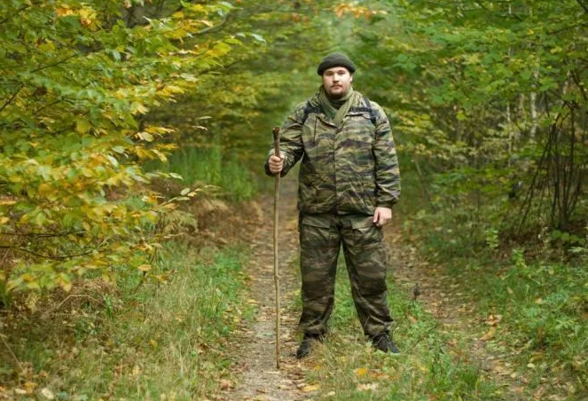 2. 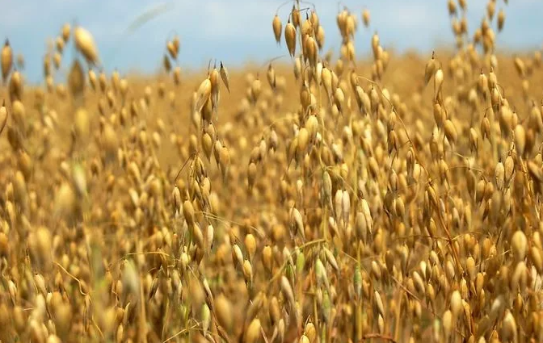  3. 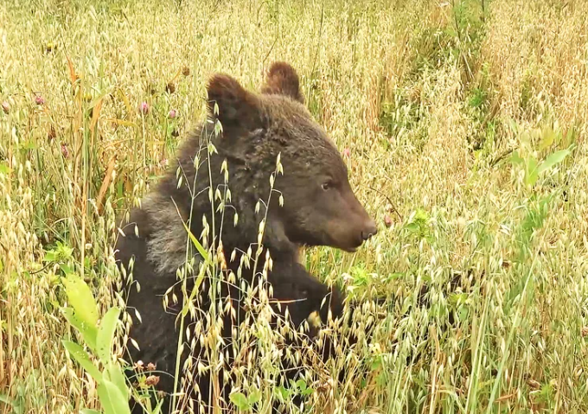 4. 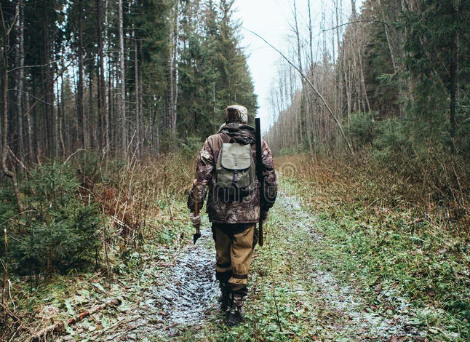  5. 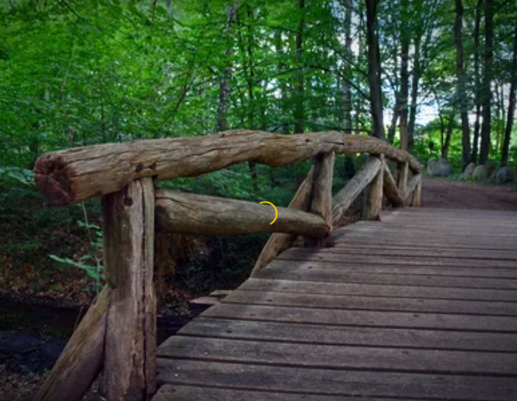 6. 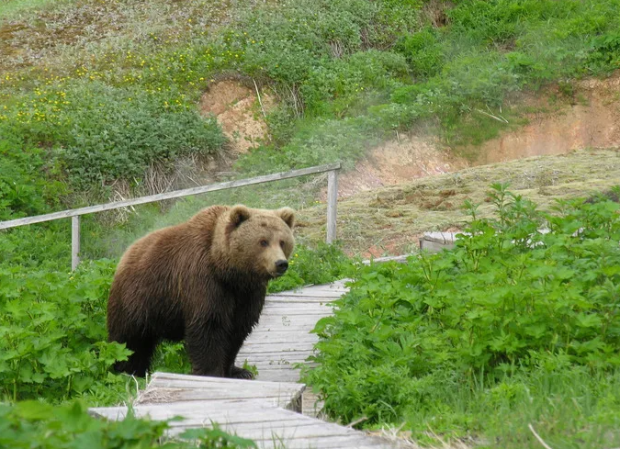  7. 8. 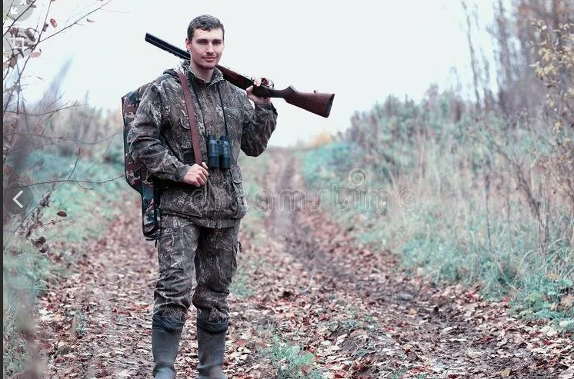
Граматычная аснова | У кожным сказе тэксту вызначаецца граматычная аснова, якая і стане падказкай для пераказу. | Тэкст “Незвычайная мышка”  Кот прыйшоўся, ускочыў, перамахнуў. Прылёг і ўставіўся. Вушы варушыліся. Кот займае пазіцыю і сочыць. Зашыліся мышы і разбягаюцца.  Кот натапырыў вушы, кончык хваста заторгаўся. Драпежнік прыўзняўся, падаўся і абрынуўся. Што гэта? Драпежнік спыніўся, чмыхнуў і адвярнуўся. Звярок не шмыгнуў, а пачаў абгрызаць. Кот адышоўся, ускочыў. Малеча не звяртала ўвагі. Гаспадар здзівіўся. Нахіліўся, каб разгледзець.  Ён узяў, паклаў. Бацька паклікаў.  Гэта землярыйка. Кот паляваў, але сканфузіўся, бо не распазнаў. Сядзіць і перажывае. Гэта звярок, ён шукае. Занясі і выпусці. Няхай жыве.
Пытанні | Загадзя падрыхтаваныя пытанні (павінны быць запісаны па парадку) дапамогуць у пераказе тэксту. | Тэкст “Нахабная зязюля”  Куды ішоў галоўны герой?  Што ён пачуў злева?  Што ён убачыў непадалёку?  Што рабіў чаканчык?  Чым займалася зязюля?  Чаму кaля aднaгo кycцiкa чaкaнчык acaблiвa тpывoжнa пiшчaў i бяccтpaшнa кiдaўcя нa зязюлю?  Хто дапамагаў чаканчыку змагацца з зязюляй?  Што ўбачыў галоўны герой пасля агляду зямлі?  Ці вярнулася зязюля другі раз?  Як паводзіла сябе зязюля пасля вяртання?  Што заўважыў галоўны герой пасля другога агляду гнязда?
Воблака слоў | У спецыяльнай праграме ствараецца воблака слоў з апорных слоў і словазлучэнняў. | Тэкст “Мікола Гусоўскі”  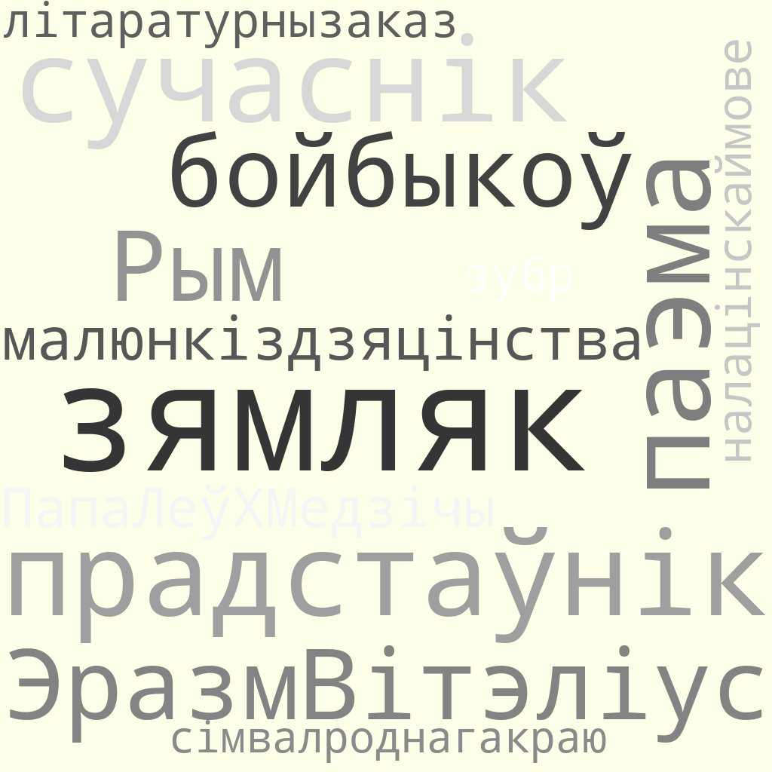
Арфаграфічная хвілінка | З тэксту выбіраюцца словы, якія і цяжкія для напісання, і дапамогуць у пераказе адначасова, для арфаграфічнай хвілінкі. Пад дыктоўку словы запісваюцца, а затым, абапіраючыся на іх, робіцца пераказ. | Тэкст “Каралева агарода”  Шаснаццатым, стагоддзі, дэкаратыўную, легенда, упершыню, мараплавец, здзівіць, сцяблін, разгневаны, знішчыць, з клубнямі, печаную, парыжскі, аптэкар, неўзабаве, эксперыменту, катэгарычна, адмаўляліся, прымайстраваў, ноччу, вырошчваць, васямнаццатага, спачатку, далікатэсам, пашырацца, насцярожана, з’явіліся, уласнабеларускія.

Дадзеныя прыёмы ў большай ступені накіраваны на ажыццяўленне праверкі ўзроўню валодання вучнямі камунікатыўна-маўленчых ўменняў і навыкаў, умення правільна і паслядоўна выкладаць думкі ў адпаведнасці з тэмай і задумай, выкарыстоўваць моўныя сродкі ў адпаведнасці са стылем, жанрам, тэмай і задачай выказвання.
Падбіраючы прыёмы, педагог шукае тыя, якія дапамогуць матываваць школьнікаў на якасную падрыхтоўку да напісання пераказу.

